安徽工程大学2023年下半年全国高等学校（安徽考区）计算机水平考试报名缴费流程
步骤一：支付宝APP扫描安徽工程大学缴费大厅二维码进入缴费大厅，或者在今日校园APP里进入缴费大厅。登录后进行个人信息完善，其中：学生姓名、证件号为*必填项，学工号不用填
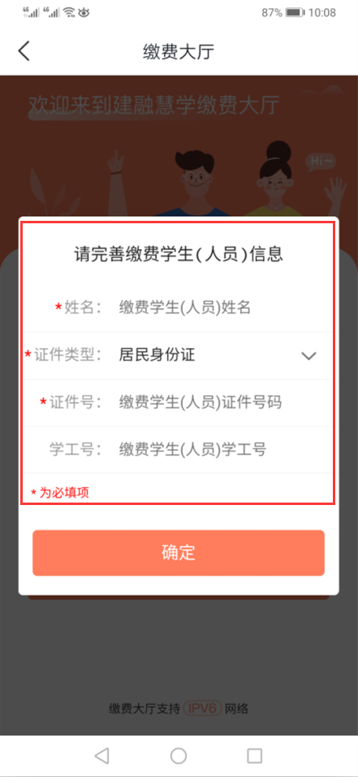
步骤二：学生个人信息完善后，在待缴费订单中会显示3个学杂费待缴费订单，里面分为对应计算机水平考试的三个科目（本次开考科目为：C语言程序设计、Python程序设计、Visual FoxPro6.0程序设计），学生报考哪项科目进入对应的收费项目里进行缴费，切记不要选错科目。核对收费项目无误后可以支付，支付方式选择“龙支付”或“支付宝”支付。支付完成后即为报名成功，其他两笔待缴费订单可以自动忽略
